Σειρά διαδικτυακών σεμιναρίων ICT-INOV

Τεχνολογίες Αιχμής στην Εκπαίδευση

Dr. Carlos Vaz de Carvalho

Δευτέρα 19 Ιουνίου 2023 11.00

Σύνδεσμος για σύνδεση: Συμμετοχή σε διαδικτυακό σεμινάριο

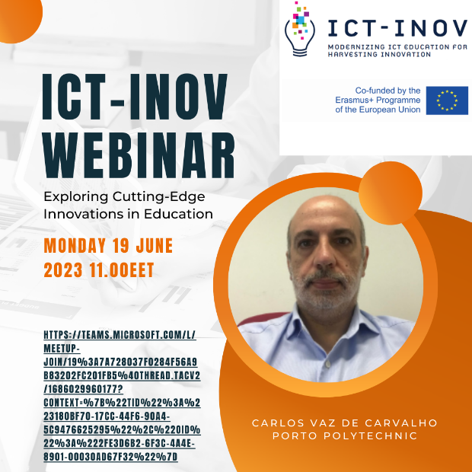
Το διαδικτυακό σεμινάριο συζητά τεχνολογίες αιχμής στην εκπαίδευση με έμφαση στην εφαρμογή ψηφιακών παιχνιδιών στη μάθηση και κατάρτιση. Πραγματοποιείται στο πλαίσιο της σειράς διαδικτυακών σεμιναρίων του ερευνητικού έργου ICT-INOV: Modernizing ICT Education for Harvesting Innovation (http://ictinov-project.eu). Το έργο χρηματοδοτείται από το πρόγραμμα Erasmus+ Capacity Building in Higher Education της Ευρωπαϊκής Επιτροπής. Αποτελεί συνεργασία πανεπιστημίων στην Ασία και την Ευρώπη για την προώθηση της καινοτομίας. Το έργο και υλοποιείται από κοινοπραξία 12 πανεπιστημίων, 8 από την Ασία και 3 από την Ευρώπη, και συγκεκριμένα από το Νεπάλ, το Βιετνάμ, τη Μαλαισία, το Πακιστάν, την Πορτογαλία, την Εσθονία, την Ιταλία και την Ελλάδα.
Σχετικά με τον ομιλητή: O Dr. Carlos Vaz de Carvalho έχει MSc Ηλεκτρολόγων Μηχανικών και Μηχανικών Υπολογιστών από τη Σχολή Μηχανικών του Πανεπιστημίου του Πόρτο και PhD στα Πληροφοριακά Συστήματα και Τεχνολογίες από τη Σχολή Μηχανικών του Πανεπιστημίου του Minho. Έχει μεγάλη εμπειρία στους τομείς της πληροφορικής, πολυμέσων, και ηλεκτρονικής μάθησης. Διηύθυνε την ομάδα GILT R&D στους τομείς των γραφικών, της αλληλεπίδρασης και των τεχνολογιών μάθησης και διετέλεσε διευθυντής ηλεκτρονικής μάθησης στο Ινστιτούτο Μηχανικών του Πόρτο. Έχει δημοσιεύσει περισσότερα από 150 άρθρα και 8 βιβλία σχετικά με το θέμα, έχει συντονίσει 12 ευρωπαϊκά προγράμματα στον τομέα αυτό, και έχει συμμετάσχει σε περισσότερα από 30 ευρωπαϊκά έργα. Είναι επίσης διευθυντής του Virtual Campus Lda.

